Мероприятия
Оглавление

Мероприятия
Модуль Event ведет записи мероприятий, фотогалереи и связанные изображения. Он предоставляет редактор описания мероприятия, пользовательский просмотр списка событий и фотографий, управление загруженными файлами, обложками, отметками и групповыми операциями над фотографиями.

Назначение и состав функций
Модуль Event хранит мероприятия в базе OPTIONS['DBEVENT'] и использует общую файловую базу I128F для фотографий и связанных материалов. Запись мероприятия описывает название, аннотацию, даты и время проведения, ключевые слова, место, ответственных персон, организации, содержание, связанные мероприятия и технологические признаки. После сохранения модуль индексирует текст аннотации и может публиковать связанные события конференций.
Основные сценарии:
- Просмотр витрины мероприятий и фотогалереи: Event/Show, GetEventsSearchResult, GetPhotosSearchResult, форматы brief, full, link, showgallery, showcover.
- Управление мероприятиями: Event/Manage, создание новых событий, редактирование карточки и связанных фотографий; подробный сценарий описан в разделе «Управление мероприятиями».
- Управление файлами и изображениями: загрузка фотографий, получение исходного файла, удаление, групповое редактирование, групповое удаление, выбор обложки, пересоздание обложки.
- Обложки и изображения: CreateCover, Event/GetCover, Event/GetImage, действия SetAsCover, RecreateCover, GetFullImage, GetFullAlbum.
- Поиск и фасеты: GetEventsSearchResult, GetPhotosSearchResult, GetFasetsFull, GetNotSearch, ShowSearchEmpty.
- Статистика и служебные операции: Event/StatOverall, UpdateStat, Event/ExtFilesManage.
Основные настройки БД мероприятий описаны в разделе Настройка БД мероприятий.
Ключевые поля и структуры:
- 972^A - название мероприятия.
- 972^B - подзаголовок.
- 30^A/^B - дата и время начала.
- 31^A/^B - дата и время окончания.
- 6^A - ключевые слова.
- 210 - место проведения и адресная информация.
- 700, 702 - персоны ответственности.
- 711 - связанные организации.
- 330 - содержание мероприятия.
- 488 - связанные мероприятия.
- 113 - служебные связи, включая публикацию связанных событий конференций.
При проверке документации нельзя выполнять реальные загрузки, удаления, пересоздание обложек или групповые операции над файлами. Для Help-gate достаточно проверки структуры страниц, синтаксиса PHP, загрузки описаний функций/actions/pages/formats и DOCX-экспорта Help/ModuleRoot&module=Event.

Управление мероприятиями
Страница ?id=Event/Manage открывает рабочий список записей мероприятий. В интерфейсе она называется «Управление событиями» и использует стандартную таблицу результатов: поиск одной строкой, выбор сортировки, постраничный просмотр, команды панели инструментов и открытие карточки записи.
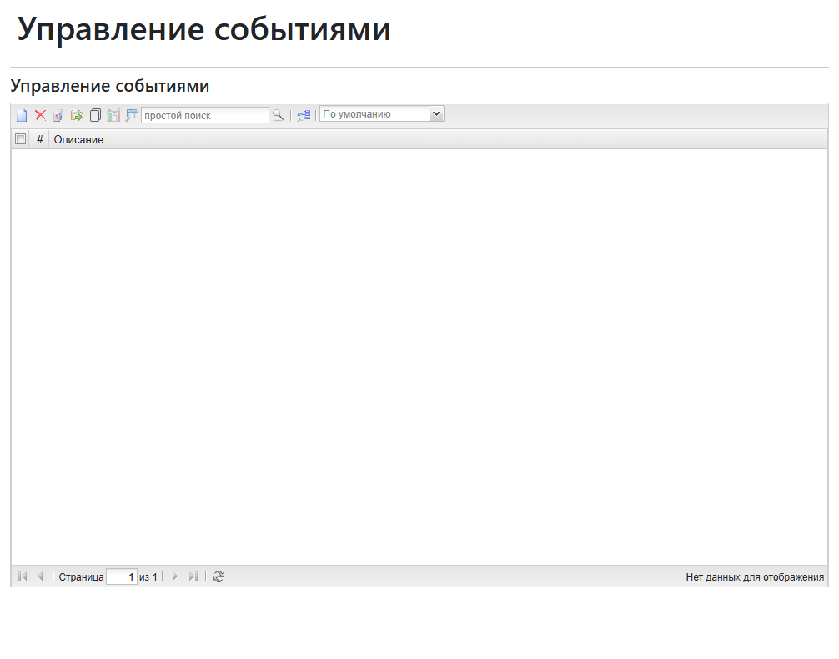
Рисунок 1 - Страница управления мероприятиями

1. Работа со списком
В списке отображаются записи типа Event. Основная колонка показывает краткое описание записи; при отсутствии найденных мероприятий таблица остается пустой и выводит сообщение Нет данных для отображения.
Для отбора записей используется строка поиска. По умолчанию включен простой поиск; рядом доступен выбор варианта сортировки. Кнопки панели инструментов позволяют выполнять действия со списком и выбранной записью. Набор доступных команд зависит от прав пользователя и настроек профиля.

2. Создание и редактирование записи
Новая запись создается как запись типа Event. Для существующей записи страница открывает стандартный редактор карточки, поэтому поля мероприятия редактируются так же, как другие объектные записи системы.
В карточке мероприятия доступны основные группы данных:
- общее описание: название, аннотация, ключевые слова и обложка;
- даты проведения: дата и время начала, дата и время окончания;
- фотографии, связанные с мероприятием;
- дополнительные сведения: подзаголовок, аббревиатура, ответственные персоны, место проведения и организации;
- коды категории, характера, доступности, финансирования и возрастного ограничения;
- связанные мероприятия;
- содержание мероприятия.
Если в системе подключен авторитетный файл персон, поля персон и авторов могут открывать выбор записи из этого файла. Если авторитетный файл не настроен, используются обычные текстовые поля.

Настройка БД мероприятий
Раздел описывает настройки модуля Event, которые определяют, из какой БД читаются и показываются записи мероприятий.
Откройте АРМ Администратор, перейдите в панель настроек модулей системы, выберите модуль Event («Мероприятия») и откройте параметры модуля.

1. Рабочая БД модуля
Модуль Event работает с БД, указанной в системном параметре OPTIONS['DBEVENT']. Это имя используется как рабочая БД записей типа Event: из нее открываются карточки мероприятий, связанные мероприятия в поле 488, витрина мероприятий и специализированные форматы показа.
Для отдельной сводной БД мероприятий в типовой настройке используется БД EVENTT. В URL и старых форматах может встречаться нижний регистр eventt, но в настройках следует указывать имя так, как оно заведено в списке БД сервера.

2. БД для поиска мероприятий по умолчанию
Параметр defaultdb отображается в административной форме как «БД для поиска мероприятий по умолчанию». Он выбирается из списка БД, зарегистрированных в системной БД I128F, и по умолчанию получает значение OPTIONS['DBEVENT'].
Эта настройка используется, когда модуль строит стартовую страницу, поиск, фасеты и блоки мероприятий без явно переданной БД. Если записи мероприятий хранятся в EVENTT, параметр defaultdb тоже должен указывать на эту БД. Иначе страница мероприятий может искать записи в старой или общей БД и не показать ожидаемую витрину.

3. Связь с CSpider
Настройка defaultdb в модуле Event не заменяет параметр eventdbn модуля CSpider. Event/defaultdb отвечает за показ и поиск мероприятий в модуле Event; CSpider/eventdbn задает сводную БД мероприятий для обработки сводного каталога.
Если один и тот же сервер использует отдельную БД EVENTT для обоих сценариев, проверьте согласованность обеих настроек:
- в модуле Event: defaultdb = EVENTT;
- в модуле CSpider: eventdbn = EVENTT;
- в настройках организаций CSpider: связь с БД-источником мероприятий должна иметь соответствующий тип связи.

4. Смежные параметры
В той же административной форме доступны параметры фасетов и сортировки результатов мероприятий. Они не меняют имя БД, но применяются к выдаче, построенной по defaultdb: количество фасетов, список фасетных префиксов, включение сортировки и список префиксных критериев сортировки.

